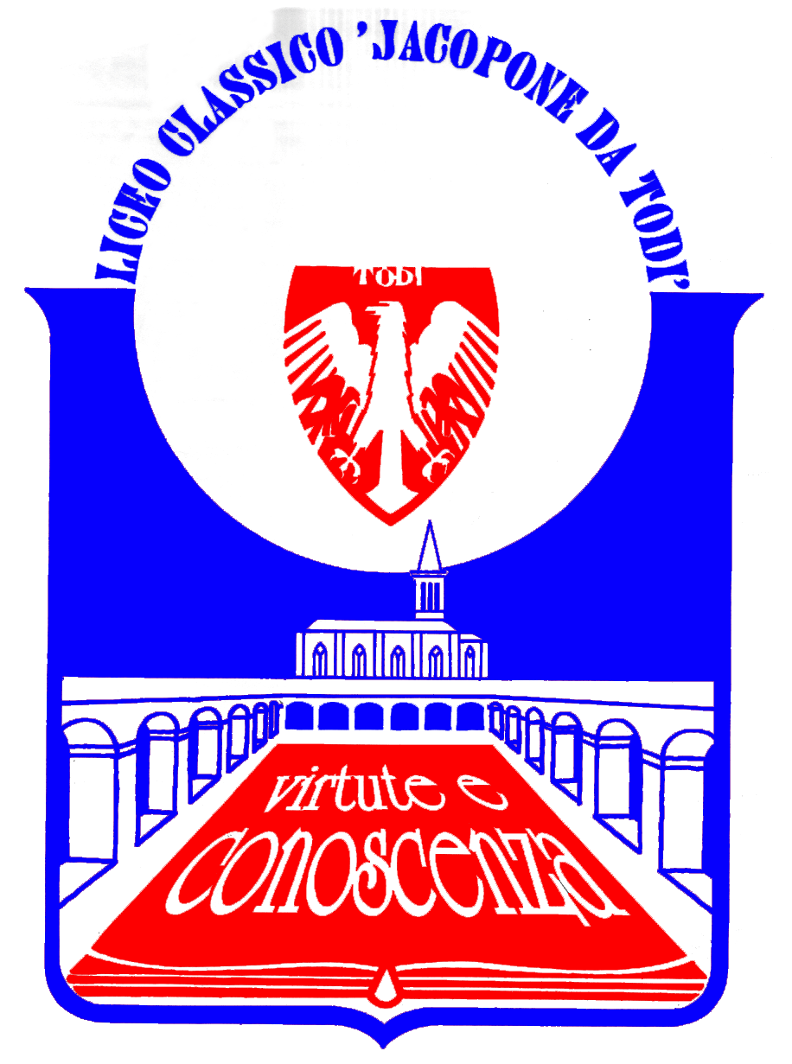
LICEO CLASSICO STATALE “JACOPONE DA TODI”
CON ANNESSO LICEO SCIENTIFICO
CORSI CLASSICO - LINGUISTICO - SCIENTIFICO -SCIENZE UMANE

SEDE LEGALE: LARGO MARTINO I, 1

06059 TODI (PG)

Tel.: 075 8942386 ♦ E-mail: pgpc04000q@istruzione.it

COMUNICATO STAMPA
L’UNDICESIMO INCONTRO DELL’VIII CICLO DE
“I VENERDÌ DEL LICEO” - ANNO SCOLASTICO 2015/2016
11 MARZO 2016

Il Liceo “Jacopone da Todi”, in collaborazione con l’Associazione “Ex-Allievi” del Liceo, comunica che l’VIII ciclo de “I Venerdì del Liceo” prosegue con l’undicesimo incontro, previsto Venerdì 11 marzo 2016, alle ore 16.15, presso l’Aula Magna del Liceo “Jacopone da Todi”, in Largo Martino I n. 1, con una conferenza dal titolo “Tra enigma ed incanto. La pittura di René Magritte”, tenuta dal Prof. Emidio De Albentiis, Docente presso l’Accademia di Belle Arti “P. Vannucci” di Perugia.
Questo incontro de “I Venerdì del Liceo” riveste un grande interesse artistico e culturale, in quanto è dedicato ad un’analisi avvincente della pittura di René Magritte, uno dei più affascinanti ed enigmatici artisti del Novecento, tra i maggiori esponenti del Surrealismo contemporaneo.

La cittadinanza è invitata ad intervenire.

Todi, 5 marzo 2016
IL DIRIGENTE SCOLASTICO
(Prof. Sergio Guarente)

